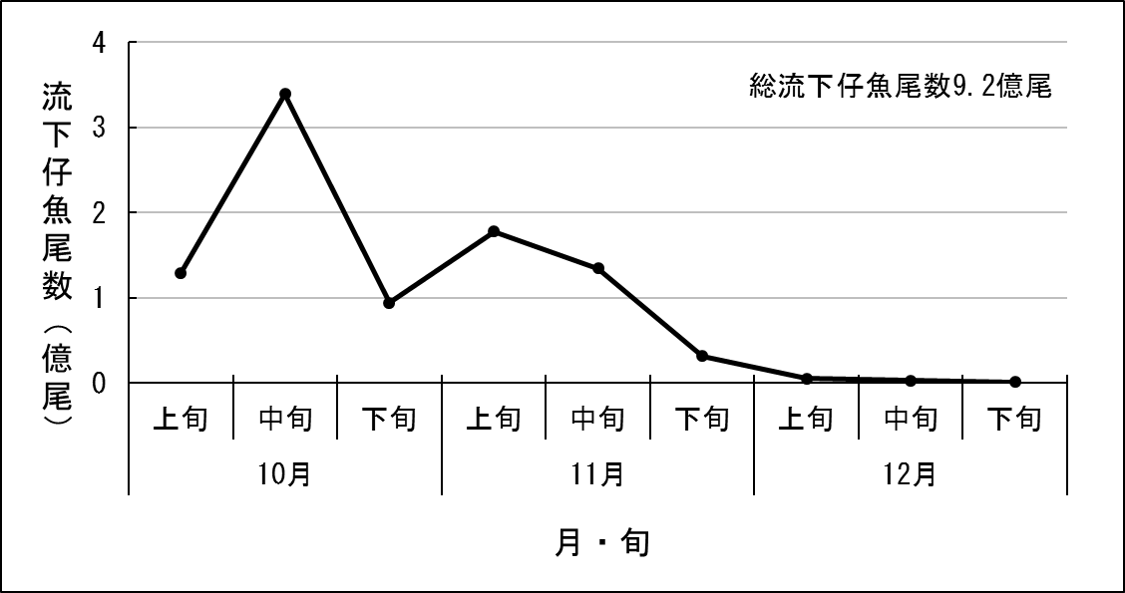

図１　高津川におけるアユ流下仔魚の出現状況

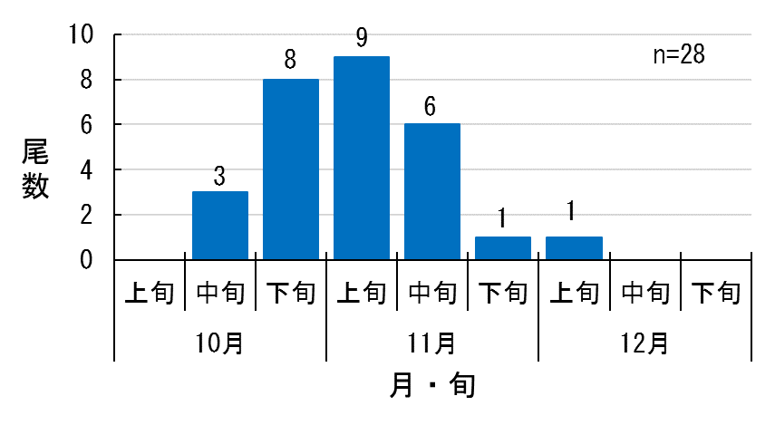

図２　高津川における天然遡上魚の孵化時期推定結果

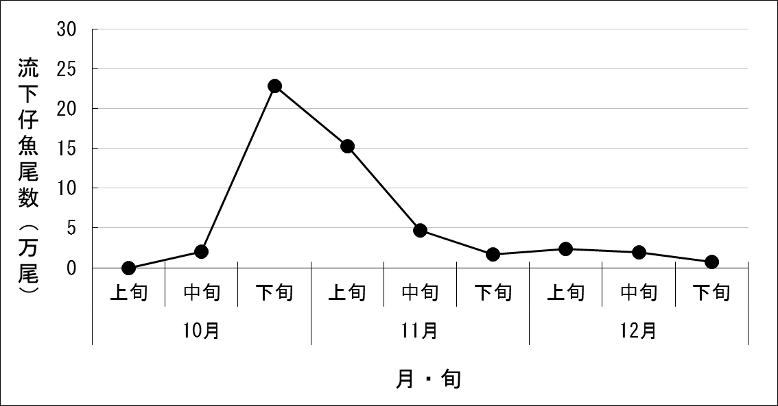

図３　神戸川におけるアユ流下仔魚の出現状況

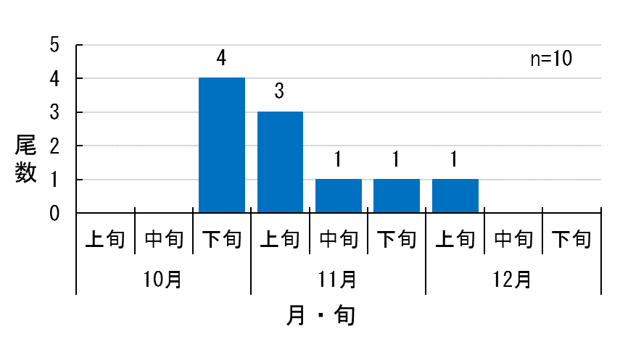

図４　神戸川における天然遡上魚の孵化時期推定結果